课程编号 1800440078
得分 | 教师签名 | 批改日期
深 圳 大 学 实 验 报 告

课程名称： 大学物理实验（一）
实验名称： 光敏电阻基本特性测量
学 院： 计算机与软件学院
指导教师： 杜博文
报告人： 王凯杰 组号： 16
学号 2023150196 实验地点 致原楼212B
实验时间： 2024 年 5 月 10 日
提交时间： 年 月 日

一、实验目的
光传感器是测量端与信息处理系统的中间环节，可以理解为把光信息变换为电信息的二个元件，光敏电阻就是基于内光电效应的一种光传感器。光敏电阻具有灵敏度高、光谱特性好、使用寿命长、稳定性高、体积小以及制造工艺简单等特点，因此作为开关式光电信号传感器广泛应用于自动化技术中。自然界中有很多信息是通过光辐射形式传播的，用常规的仪器无法检测，而通过光电器件则可获得这些信息。光敏电阻体型小、灵敏度高、价格便宜，灵敏度峰值Gds(520 mm)根据其特性可适用于摄像机的露点计、光控制器、光连结器、光电继电器等方面。
制造光敏电阻的材料主要有金属的硫化物、硒化物和锑化物等半导体材料，在可见光范围内，常用的光敏电阻是硫化镉(CdS)，本实验即来用该种光敏电阻。光敏电阻的主要参量有暗电阻、亮电阻、光谱范围、峰值波长和时间常量等，基本特性有伏安特性、光谱特性、光照特性等。
通过本实验，了解光电效应原理、光敏电阻工作原理和基本特性，把握光路的调整方法。本实验着重培养和提高实验者在光电效应原理、光敏电阻工作原理和基本特性以及应用方面的资料信息的选择搜集能力。
二、实验原理
物体在光的作用下释放出电子的现象称为光电效应，所释放出的电子称为光电子。光电效应分为内光电效应和外光电效应。人射光子使吸收光的物质表面发射电子，这种效应称为外光电效应或光电发射效应;光激发的载流子仍保留在晶体内部称为内光电效应，它又可分为光导效应和光伏效应。有些半导体材料在黑暗环境下的电阻很大，但受到光照射时，若光子的能量大于半导体材料的禁带宽度，则价带中的电子吸收光子的能量后就会跃迁到导带，从束缚状态变成自由状态，激发出电子-空穴对，这样由于半导体中载流子浓度的增加，使材料的电导率增加，电导率的改变量为
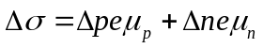 (1-1)
式中，为电荷电量，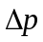为空穴浓度的改变量，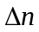为电子浓度的改变量、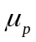为空穴的转移率，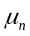为电子的迁移率。
照射光线越强，电阻值下降愈多，光照停止，自由电子与空穴逐步复合、电阳又恢复原来值。这就是光导效应。根据这一原理制成的器件称为光敏电阻。光敏电阻没有极性，使用时在电阻两端加上直流或交流偏压。光敏电阻不受光照射时的电阻称为暗电阻，此时流过的电流称为暗电流:受光照射时的电阻称为亮电阻，对应的电流称为亮电流。亮电流与暗电流之差称为光电流。光电流越大，灵敏度越高。
光敏电阻的基本特性包括伏安特性、光照特性、光电灵敏度、光谱特性、频率特性和温度特性。本实验主要研究光敏电阻的伏安特性和光照特性。
当光敏电阻两端加上电压U之后，光电流为
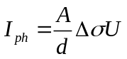 (1-2)
其中，A为与电流垂直的截面积。d为电极间的距离，由式(1-1)和(1-2)可知，光照一定时，光敏电阻两端电压与光电流为线性关系，呈电阻特性，该直线经过零点，其斜率反映在该光照下的阻值状态。
光照特性是指在一定的外加电压下，光敏电阻的光电流与光通量之间的关系。光电流随着照度的变化而改变的规律称为光照特性。不同类型的光敏电阻的光照特性不同，当入射光很强或很弱时，光敏电阻的光电流与光照之间会呈现非线性关系;其他照度区域近似呈线性关系。不同类型的光敏电阻的光照特性不同，但大多数光敏电阻的光照特性是非线性的。
本实验光敏电阻得到的光照 由一对偏振片来控制。当偏振片的夹角为时，光照为
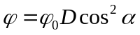 (1-3)
其中，为不加偏振片时的光照，D 为两偏振片平行时的透明度。
三、实验仪器：
本实验仪器是一种测量光敏电阻基本特性的实验装置，包括伏安特性和光照特性。实验装置结构图如图所示，在导轨上安置五个磁力滑座，分别将光源、两个聚光镜、偏振器、接收器插入滑座内。打开光源，调整聚光镜，使平行光均匀人射到偏振片上，调整聚光镜及接收器使它们处于同一光轴。旋转偏振器的手轮，刻度为零时通过的光能最强；刻度为90°时通过的光能最弱，通过旋转手轮改变入射到接收器的光强。根据光敏电阻特性，在一定照度下测量光敏电阻的电压与光电流的关系；在一定工作电压下，测量光敏电阻的照度与光电流的关系。
仪器的调整如下:
(1)粗调:目测调节各光学元件、光源的中心轴至大致等高，并处于同一轴线上。
(2)细调:根据透镜共轭法成像的特点，将光源和两透镜调整至共轴等高，将偏振器调整至与光轴同轴等高，再调节两透镜位置使出射光能均匀照射到光敏电阻并使光电流输出最大。
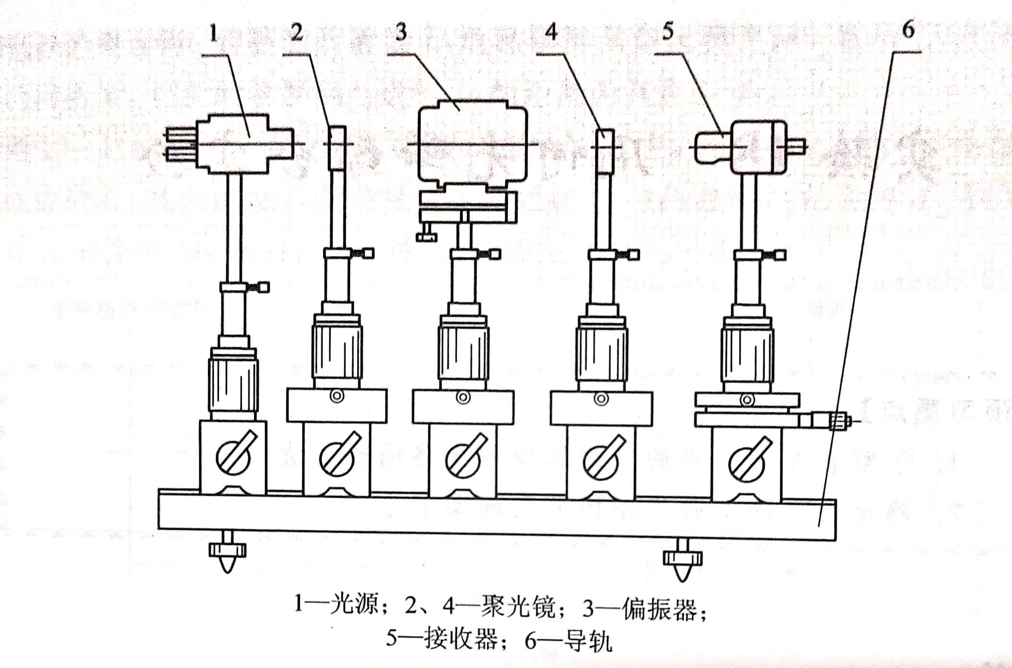
四、实验内容：
- 在一定照度下，测量光敏电阻电压和电流的关系曲线。
- 在一定工作电压下，测量光敏电阻的照度与电流的关系曲线。
五、数据处理
（注:需从原始数据记录表整理数据到此栏，再进行数据处理）
六、结果陈述：

七、思考题

指导教师批阅意见：

成绩评定：
预习  （20分） | 操作及记录  （40分） | 数据处理20分 | 结果陈述实验总结10分 | 思考题  10分 | 报告整体  印 象 | 总分

原始数据记录表

组号 姓名
1.偏振角度不变，改变电压
- 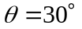
U(V)
I(mA)
- 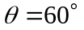
U(V)
I(mA)

2.电压不变，改变偏振角度
- 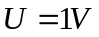
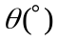
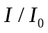
I(mA)
- 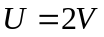
I(mA)
- 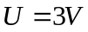
I(mA)
3.在U = 3V的时候，光敏电阻阻值随光强变化
R(Ω)

